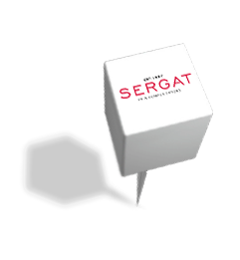
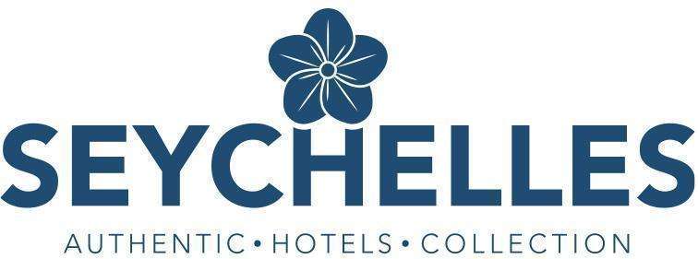

COMUNICADO DE PRENSA

Luna de miel en Seychelles: cuatro islas y hoteles con alma local
Los hoteles independientes de Seychelles Authentic Hotels Collection reciben a las parejas en luna de miel con descuentos de hasta el 30 % en el alojamiento, cenas privadas y detalles de bienvenida

Mahé, Seychelles, 1 de octubre de 2026: Con la temporada de bodas en su recta final, muchas parejas empiezan a decidir dónde pasarán la luna de miel. Seychelles es uno de los destinos clásicos para ese viaje, y octubre y noviembre, con el mar en calma y buena visibilidad bajo el agua, están entre los mejores meses para ir. Lo que no siempre se sabe es que el archipiélago también puede vivirse lejos de los grandes resorts, en hoteles pequeños, de propiedad local y sin aglomeraciones.
Esa es la propuesta de Seychelles Authentic Hotels Collection (SAHC), la agrupación de hoteles independientes con alma local, presente en Mahé, Praslin, Silhouette y Denis. Calas poco concurridas, bosques de coco de mer, tortugas gigantes en libertad y una cocina criolla con raíces africanas, francesas, indias y chinas forman el escenario. A los recién casados, además, les esperan ventajas propias en cada hotel.
Mahé: una playa poco conocida y una clase de cocina criolla
En la costa norte de la isla principal, Carana Beach Hotel lleva más de diez años recibiendo a parejas que buscan calma. De propiedad y gestión local, da directamente a una de las playas menos conocidas de Mahé. Para la ocasión, la habitación indicada es el Ocean View Pool Chalet, con piscina privada frente al Índico, desayunos flotantes, aperitivos al atardecer y una terraza amplia donde recibir un masaje. En el Sens Spa, los tratamientos en pareja se hacen con aceites naturales de coco y aromas de la isla.
Quien quiera volver a casa con una receta aprendida puede reservar una clase de cocina criolla: uno de los chefs del hotel enseña a la pareja a preparar un menú de tres platos elegido por ellos, con ingredientes y técnicas tradicionales. El paquete de luna de miel incluye un 30 % de descuento para la novia (equivalente a un 15 % sobre la tarifa de la habitación doble), una botella de vino espumoso y galletas de coco recién hechas a la llegada, un cóctel por persona, una cena privada junto a la piscina y un 20 % de descuento en todos los tratamientos del spa.
Praslin: atardeceres en Grand Anse y bosques de coco de mer
A unos 15 minutos de vuelo desde Mahé, Praslin guarda en la Vallée de Mai, Patrimonio de la Humanidad por la UNESCO, y en la reserva de Fond Ferdinand los bosques de coco de mer, la semilla más grande del mundo, además del papagayo negro, un ave endémica de Seychelles.
Recién renovado, Indian Ocean Lodge tiene 32 habitaciones y dos piscinas infinitas frente al océano, y da directamente a Grand Anse, la playa más larga de la isla. Ventajas para los novios incluyen, como en el Hotel Carana Beach en Mahé, un 30 % de descuento para la novia (equivalente a un 15 % sobre la tarifa de la habitación doble), una botella de vino espumoso y una cena romántica en la playa. Al estar en la costa oeste, es un buen sitio para ver la puesta de sol con un cóctel del KokoSol Beach Restaurant & Bar. Su equipo organiza excursiones a Anse Lazio y Anse Georgette, a La Digue, a la reserva de Cousin Island, a Curieuse y sus tortugas gigantes en libertad o a St. Pierre para hacer snorkel. Como Carana Beach Hotel y Denis Private Island, el hotel cuenta con oferta para recién casados [confirmar las ventajas incluidas].
Al otro lado de la isla, en Anse Gouvernement, Hotel L'Archipel aplica un 20 % de descuento a las parejas que reservan una habitación Deluxe o una Senior Suite en alojamiento y desayuno. En la habitación les esperan un plato de turrón de coco tradicional y una botella de ron local, y en el bar preparan un cóctel especial para los novios; con media pensión o pensión completa, la estancia suma una cena a la luz de las velas. En la impresionante playa de Côte d’Or, Le Duc de Praslin invita a los recién casados a una cena romántica con velas y una botella de vino espumoso en su restaurante Café des Arts.
Silhouette: nueve habitaciones en una isla sin carreteras
A unos 40 minutos en barco desde Mahé, Silhouette mantiene en torno al 95 % de su superficie como parque nacional. Allí, La Belle Tortue reúne solo nueve habitaciones y una cocina que justifica el viaje: cada noche, en La Table d'Eva, el chef Benjamin Cassé sirve un menú de cuatro tiempos según la pesca del día, que puede acompañarse con alguna de las más de 220 referencias de su bodega. Las parejas en luna de miel tienen un 15 % de descuento en alojamiento y desayuno para estancias de al menos tres noches, y la misma ventaja se aplica a quienes celebran su quinto, décimo, decimoquinto, vigésimo o vigésimo quinto aniversario de boda en el mes de la estancia.
Denis Private Island: aventura, granja propia y ni rastro de cobertura
Casi todas las parejas han querido, en algún momento de los preparativos de la boda, tirar el móvil por la ventana. En Denis Private Island, una isla coralina privada a unos 30 minutos de vuelo desde Mahé, es fácil hacerlo: las cabañas frente al mar no tienen Wi-Fi ni televisión y no hay cobertura móvil en ningún punto de la isla. Solo hay conexión en el edificio principal, donde están el restaurante y el bar. Distinguido con dos Llaves MICHELIN, el hotel propone tratamientos de spa al aire libre, con las olas y los pájaros de fondo, y visitas a sus proyectos de conservación.
Para las parejas más activas, la zona de pesca de Drop-Off está a 10 o 15 minutos en barco: da tiempo a pasar la mañana marcando marlines y volver por la tarde a un masaje en la playa, frente a la cabaña. La isla tiene un centro de buceo PADI de cinco estrellas, donde también es posible sacarse el título, y salidas de snorkel en las que las tortugas carey y verdes son habituales. En bicicleta se llega por el bosque hasta la granja, con invernaderos, cultivos hidropónicos y ganado propio, de donde sale casi todo lo que se sirve en la mesa. El menú cambia cada día según lo que haya fresco, y los viernes la Noche Criolla se celebra en La Pirogue, el antiguo cobertizo de barcas al otro lado de la isla.
Los recién casados que elijan Denis disfrutan de un 30 % de descuento para la novia (un 15 % sobre la habitación doble), vino espumoso y una bandeja de fruta a su llegada, un cóctel por persona, una cena privada en la playa o en la terraza y un 20 % de descuento en el spa.
Cómo llegar y moverse entre islas
Desde España, Seychelles está a una sola escala. Emirates vuela vía Dubái; Qatar Airways, vía Doha; Etihad, vía Abu Dabi; Ethiopian Airlines, vía Adís Abeba; Air Seychelles, vía París-Charles de Gaulle, y Condor, vía Fráncfort, con un vuelo semanal sin escalas a Mahé que desde septiembre opera todo el año. Ya en el archipiélago, Mason's Travel, la agencia receptiva pionera de Seychelles, se ocupa de los traslados, las excursiones y los tours privados, además de cruceros en catamarán y combinaciones de varias islas en un mismo viaje.
Para condiciones detalladas de las ofertas, información y reservas, haga clic aquí.
Acerca de Seychelles Authentic Hotels Collection
Seychelles Authentic Hotels Collection es una asociación de hoteles y servicios locales cuyo objetivo se centra en ofrecer experiencias únicas en unas de las islas más codiciadas e impactantes del mundo, las Seychelles. Esta colección de hoteles es un fiel reflejo de la verdadera esencia de Seychelles, fusionando el lujo sin etiquetas y el confort con la naturaleza exuberante del destino y la cálida hospitalidad de su gente. Cada uno de los alojamientos promete estancias exclusivas, donde la tradición y la cultura local, así como la belleza natural del entorno, se unen para forjar recuerdos de viaje imborrables. Desde las impresionantes playas de arena blanca hasta los paisajes de montañas verdes y densos bosques tropicales, los hoteles disfrutan de una ubicación estratégica para vivir una experiencia isleña desde una perspectiva auténticamente local.

